新 书 推 荐

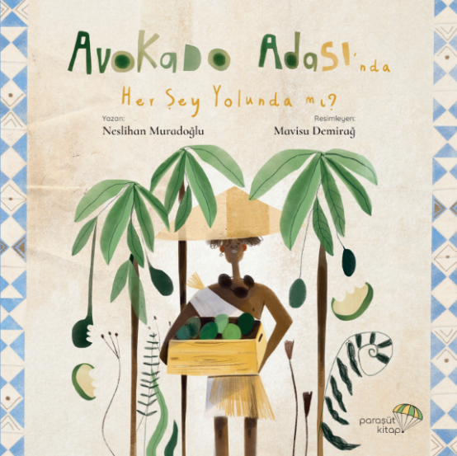
中文书名：《牛油果小岛发生了什么事？》
英文书名：IS EVERYTHING ALRIGHT ON AVOCADO ISLAND?
作 者：Neslihan Muradoglu and Mavisu Demirag
出 版 社：Kitap
代理公司：Black Cat Agency/ANA
页 数：32页
出版时间：2021年
代理地区：中国大陆、台湾
审读资料：电子稿
类 型：儿童绘本
版权已授：韩国、繁体中文

内容简介：

你一定在超市买到过牛油果吧，你知道它的背后发生过什么故事吗？

你一定认识太平洋吧，太平洋那里的洲叫做大洋洲，大洋洲有一个小岛叫“巴布亚新几内亚”，巴布亚新几内亚盛产牛油果，而住在那里的梭罗靠种植、售卖牛油果为生。

突然有一天，大事不妙！小岛上出现了牛油果大盗！梭罗看着散落一地被啃的乱七八糟的牛油果发了愁，是谁在恶作剧呢？终于，在他日复一日地蹲守下，捕捉到了一个如猴子一般的却有袋的身影在树枝间一闪而过。那是什么动物？他想起小时候奶奶给他讲过树袋鼠的故事，然而由于环境和气候的变化，这里已经很多年没有出现树袋鼠的踪迹了。虽然偷吃牛油果的树袋鼠是梭罗当前最大的“敌人”，但他也并不希望伤害好不容易再次回来的树袋鼠，梭罗必须想出一个两全的办法。

得知树袋鼠非常怕人的特性，梭罗决定在每一颗牛油果上画上人脸，这样树袋鼠就不敢偷吃了！

作者简介：

尼斯里汗·穆拉多戈鲁（Neslihan Muradoğlu）曾在传媒咨询和广告文案行业有28年的资深工作经验，她是自媒体平台www.yazanolsa.com 的创始人和总监。在她的女儿图娜出生后，她开始创作睡前故事，《牛油果小岛发生了什么事？》是她出版的处女作。尼斯里汗喜欢从自然中捕捉写作的灵感。

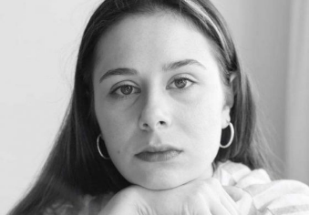
马维苏·黛米拉格（Mavisu Demirag）1993年出生于伊兹密尔，她毕业于Dokuz Eylül 大学美术与服装设计专业。毕业后她投身书籍插画行业，与出版社、代理公司、杂志等都有过合作，她主要画儿童书插画。

内文插图：

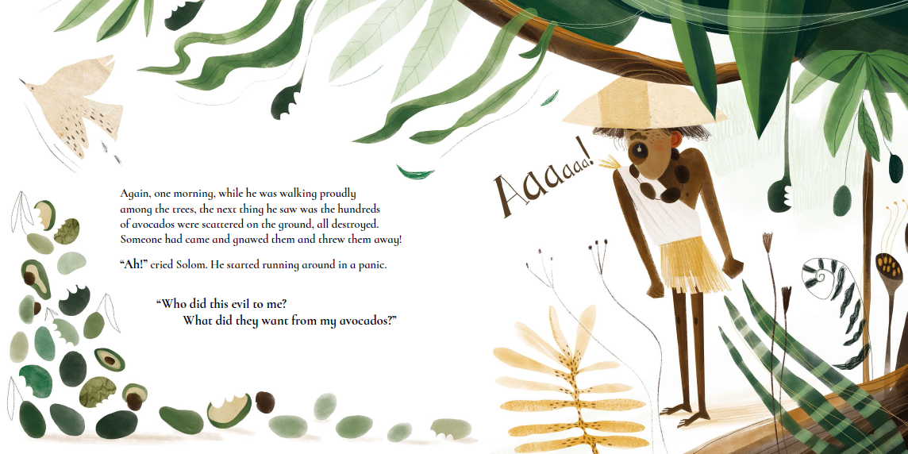
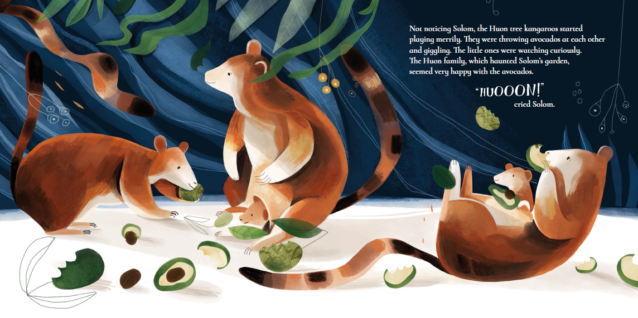

谢谢您的阅读！
请将回馈信息发送至：徐书凝（Emily Xu）
----------------------------------------------------------------------------------------------------
安德鲁﹒纳伯格联合国际有限公司北京代表处
北京市海淀区中关村大街甲59号中国人民大学文化大厦1705室, 邮编：100872
电话：010-82504206
传真：010-82504200
Email: Emily@nurnberg.com.cn
网址：www.nurnberg.com.cn
微博：http://weibo.com/nurnberg
豆瓣小站：http://site.douban.com/110577/
微信订阅号：安德鲁书讯

